Nicolas GRAVERET
Exercices 1/2/3 :
https://github.com/Neylick/ModelisationGeometrique
Exercice 4 (Quadric Edge collapse) :
- Quadric Edge Collapse : L’algorithme est simple, et se base sur la simplification d’arrêtes en un sommet :
  - On définit une matrice d’erreur Q pour chaque sommet
  - On sélectionne toute valide paire de sommets (reliés par des arrêtes d’une norme maximale). On notera ces paires (v1, v2)
  - Pour chaque paire (v1, v2), calculer le coût associé à leur contraction optimale v.
  - Placer chaque paire dans une file de priorité avec le coût le plus bas en premier.
  - Itérer sur la file en contractant le sommet de plus bas coût puis mettre à jour le coût des paires restantes liés à v1.
Afin de calculer la matrice d’erreur Q de chaque sommet, on utilise la distance aux plans représentatifs de chaque face dont fait partie notre sommet. En sommant toutes ces distances, on obtient une matrice d’erreur que l’on utilise pour notre heuristique de priorité.
- Paramètres : L’algorithme originel a comme seul paramètre la distance d’agglomération maximale entre les sommets. On peut ensuite lui ajouter des compléments, tels que la constance de sommet ou la pénalisation d’inversion de normales (tous les deux traduits par des matrices additionnelles, artificiellement pondérée par un facteur de pénalité). Dans MeshLab, on observe plusieurs nouveaux paramètres permettant d’arrêter les itérations à un certain point, ajouter un seuil de qualité pour la simplification d’arrêtes,
- Modèles à problèmes : On mentionne dans le papier tout d’abord le problème avec les propriétés de vertex, il n’est pas possible sans coût additionnel de garder les propriétés des sommets en les recombinant. Ensuite, l’heuristique des plans performe bien uniquement sur des ensembles très locaux. Finalement, lors de l’agglomération de maillages, il est très difficile d’explicitement simplifier des parties voulues.
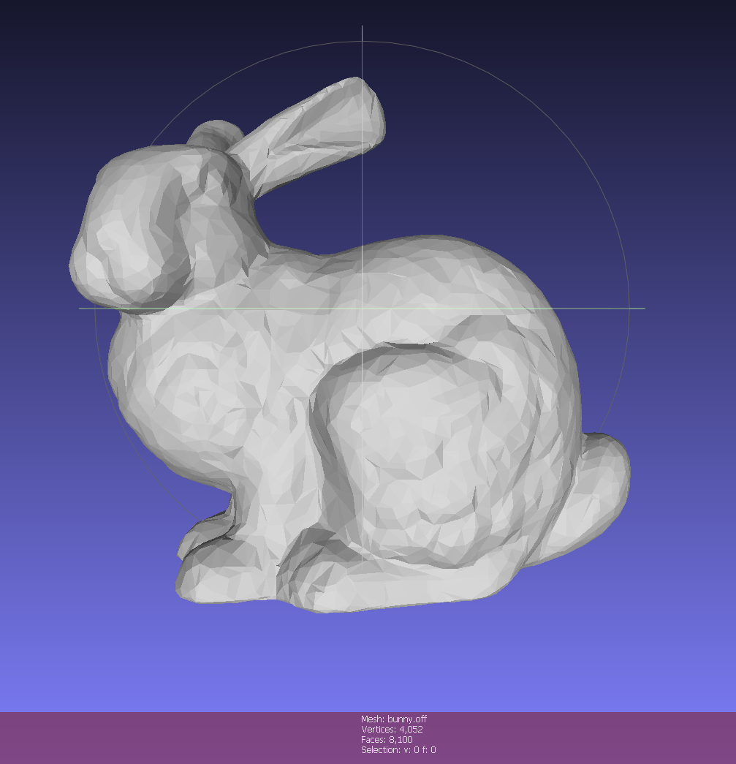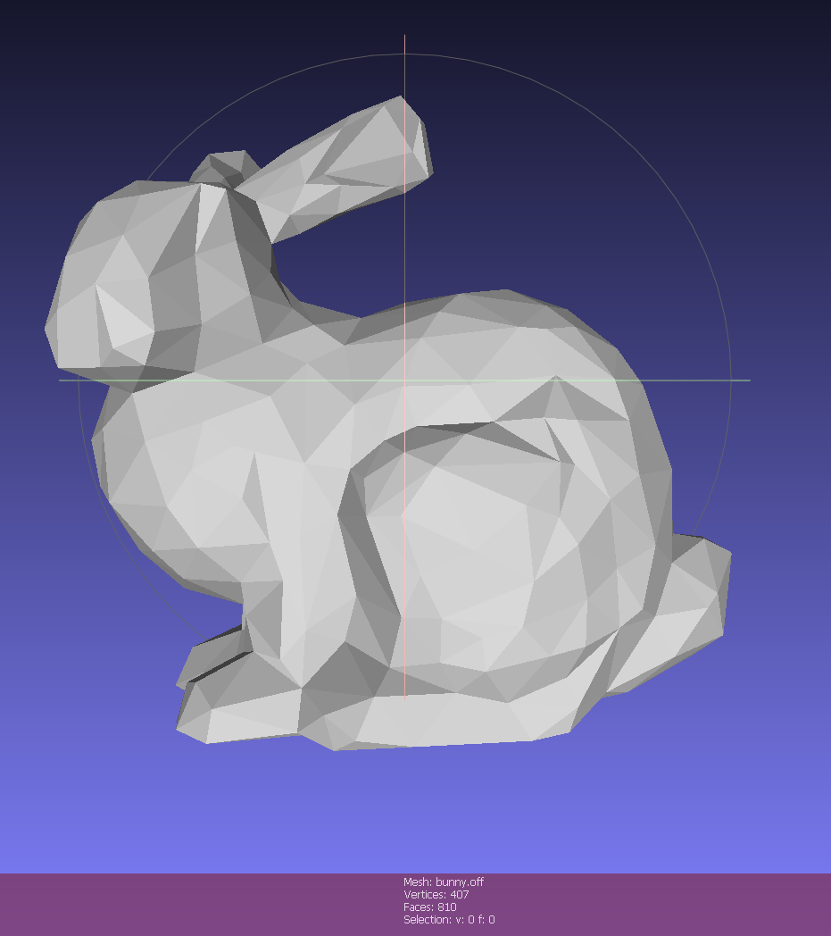
Sources :
https://www.cs.cmu.edu/~garland/Papers/quadrics.pdf

